**Introducción a la Base de Datos con MySQL**

**Resumen**

Los consultorios médicos de distintas áreas siempre han presentado una problemática a la hora de realizar consultas, que conlleva las reservaciones y los turnos de estas.

En este análisis se presenta un problema de una empresa encargada de brindar los servicios de un consultorio odontológico, que desea optimizar la eficiencia de sus servicios realizando la integración de una solución informática, en este caso integrando una base de datos a su negocio.

El problema que presenta esta empresa se refleja en un aumento considerado de pacientes, ya que el número ha aumentado últimamente y no tienen forma de controlar la situación cuando se juntan muchos pacientes.

Se recolecto información de cómo se realizan los servicios a los pacientes que acuden a dicho negocio, detallado de la siguiente manera:

* La empresa posee un libro donde se registra cada paciente que visita el consultorio por primera vez.
* En este libro se registra un record que queda como recordatorio para la próxima visita del paciente al consultorio.
* Cada procedimiento que se realiza el paciente se registra en su record haciendo referencia al médico que lo práctico, para saber lo último que se practicó y quien lo realizo.

Mediante las entrevistas realizadas al personal del consultorio se determinó que el mayor problema está en las citas realizadas a los pacientes. Los pacientes tienes dos alternativas para realizar una reservación para una cita, mediante vía telefónica o presencial llegando directamente al consultorio, ocasionando esto el descontrol de las citas, ya que el personal tiene que anotar al que realiza la reservación vía telefónica, presentándose el caso que acuda al consultorio más tarde que el paciente que se dirige directamente al lugar.

**Propósito**

Por lo anteriormente planteado se busca mejorar el proceso de las reservaciones de las citas, agregando a la solución de los problemas presentados, que el paciente confirme la reservación de su cita personalmente y en el dicho orden de confirmación, será el orden en el que se ira atendiendo a los pacientes.

Aclarando el problema propuesto, con la implementación de una base de datos en este negocio se busca agilizar el problema presentado de la cogestión en el registro de citas, otorgando una manera más eficiente y profesional a la hora de almacenar los datos de los empleados y pacientes, teniendo un mayor control de la funcionalidad principal del consultorio que es brindar servicios odontológicos a los pacientes mediante citas, haciendo reservaciones por vía telefónica o presencial, organizando el registro de estas por el orden de llegada de los pacientes.

**Objetivos:**

* Mejorar la calidad de almacenamiento de los datos asegurando su integridad.
* Agilizar el proceso de atención al cliente.
* Permitir una manipulación más ágil de los datos del consultorio.
* Facilitar a los médicos el seguimiento de los pacientes.
* Hacer más fácil y eficiente el prediagnóstico.

**Identificación de entidades**

Luego del planteamiento del problema que presenta el consultorio y los objetivos a alcanzar con esa solución informática, se identificaron las entidades que representan el diseño y funcionamiento de la solución a presentar.

**Entidades que conforman al Consultorio:**

* Historial Clínico.
* Pacientes.
* Record Clínico.
* Doctores.
* Especialidades.
* Reservaciones.
* Citas.

**Modelo Relacional Entidad Relación**

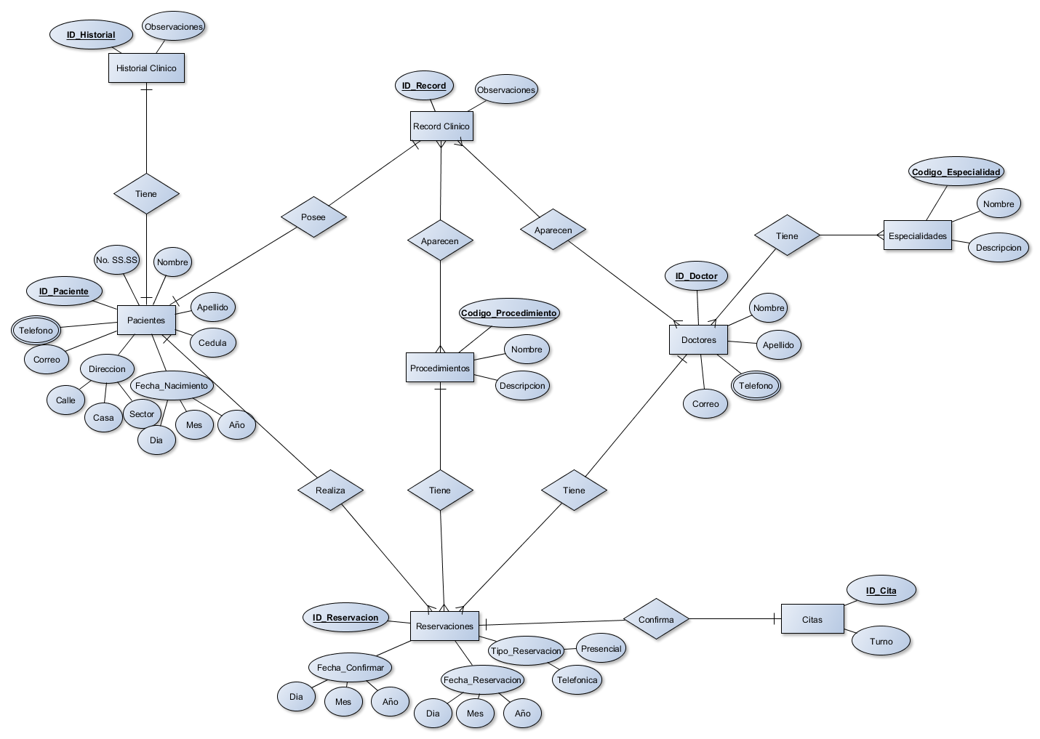

**Modelo Relacional Entidad Relación a Relacional**

Historial_Clinico (**ID_Historial**, FK_pacienteID, Observaciones)

Pacientes (**ID_Paciente**, No.SS.SS, nombre, apellido, cedula, día, mes, año, calle, casa, sector, correo)

* Telefonos_Pacientes (**ID_Telefono,** Teléfono, FK_pacienteID)

Record_Clinico (**ID_Record,**  FK_pacienteID, Observaciones)

* Record_Clinico_que_aparecen_Doctores (**FK_recordID, FK_doctorID**)

Doctores (**ID_Doctor,** nombre, apellido, correo)

* Telefono_Doctores (**ID_Telefono,** Teléfono, FK_doctorID)
* Especialidad_de_Doctores (**FK_doctorID, FK_especialidadCodigo**)

Especialidades (**Codigo_Especialidad,** nombre, descripcion)

* Procedimientos_que_aparecen_en_Record_Clinico (**FK_procedimientoCodigo, FK_recordID)**

Procedimientos (**Codigo_Procedimiento**, nombre, descripcion)

Reservaciones (**ID_Reservacion,** FK_pacienteID, presencial, telefónica, día, mes, año, día, mes, año, FK_procedimientoCodigo, FK_doctorID)

Citas (**ID_Citas,** FK_reservacionID, Turno)